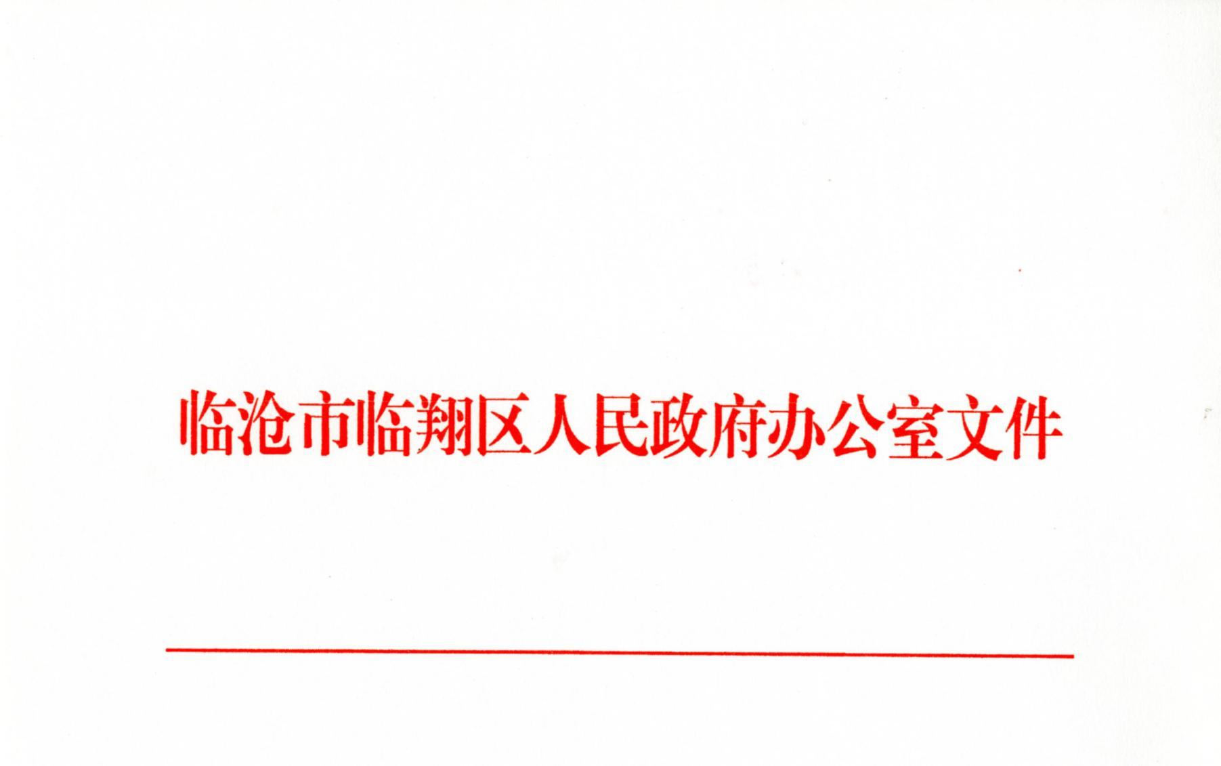
临翔政办发〔2022〕49 号

临沧市临翔区人民政府办公室印发《关于临翔区 精品建筑使用权的规定（试行）》的通知

各乡（镇、街道）人民政府（办事处），区直各办、局
《关于临翔区精品建筑使用权的规定（试行）》已经区委、区政府研究同意，现印发给你们，请认真贯彻执行

2022 年 7 月 27 日

— 1 —

关于临翔区精品建筑使用权的规定（试行）

为进一步扩大临翔对外开放，鼓励吸引社会和民间投资，鼓励企业落地临翔，根据国家和省有关法律、法规和政策规定，在执行《临沧市临翔区人民政府关于印发临翔区招商引资优惠及奖励政策（试行）的通知》（临翔政发〔2022〕 6 号）的基础上， 结合临翔区实际情况，特制定无偿使用临翔区精品建筑的规定。
第一条 企业与临翔区签订招商引资合作协议，注册、核算、结算在临翔区，年税收原则上不低于 1000 万元，或世界 500 强、中国百强落户在临翔区的企业，或对临翔区经济、社会发展做出突出贡献且统计产值位列全区前茅的企业
第二条 企业承诺 10 年内不迁离临翔区、不改变在临翔区的纳税义务、不减少注册资本金，如有违反，将由建筑物产权单位按照相关规定收回，造成的损失由企业自行承担。
第三条 如企业年税收连续 2 年达不到 1000 万元以上，则收回精品建筑，所产生的房屋装修等一切费用由企业自行承担。如遇国家经济调控、不可抗力等特殊情况，由企业提出申请，政府按一事一议解决企业继续无偿使用临翔区精品建筑事宜
第四条 本政策由临翔区投资促进局负责解释

抄送：区委各部门，区人大办、区政协办，区纪委监委，区法院、区检
察院，各人民团体、企事业单位。
中共临沧市临翔区委办公室 2022 年 7 月 27 日印发
— 2 —

